Рекомендации для родителей
по организации образовательной деятельности
с детьми на дому

Уважаемые родители! Предлагаем Вашему вниманию игры с детьми, позволяющие интересно и плодотворно провести свободное время с Вашим ребёнком в условиях самоизоляции в связи с короновирусной инфекцией.

Дидактические игры с детьми раннего возраста- 1г. 6 мес. – 2 года

«Колючий еж»
Данная игра позволяет снять у ребёнка психоэмоциональное напряжение, направлена на развитие мелкой моторики, стимулирует речевую активность.
Для игры надо подобрать обычные бигуди-липучки, любую мягкую игрушку (у нас в игре будет Зайка). Вы показываете ребёнку игрушку – зайчика и говорите: «Зайка очень трусливый и всех в лесу боится, даже ежика, потому что он колючий. А ты боишься ежика? Давай мы сейчас проверим». Затем даёте в руки ребенку бигуди и предлагаете потрогать бигуди, обращаете внимание, что бигуди очень «колючие», можно уточнить цвет- красные, жёлтые и т.д. Предлагаете ребенку покатать бигуди между ладошками, нажимая на них с разной силой.

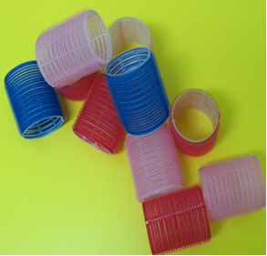

«Накорми курочку и петушка» (фасоль и горох)

Эта игра формирует коммуникативную культуру общения со взрослыми, формирует целенаправленные действия ребёнка по обследованию предметов (обследование, ощупывание, т.д.), развивает мелкую моторику рук малыша.
Для игры Вам понадобится фасоль и нут (горох) в тарелочке,
2 блюдца. Предложите ребёнку покормить курочку и петушка «зернышками»: « У меня есть фасоль и горох, но они перемешаны. Давай разложим их в разные тарелочки и угостим курочку и петушка «зернами».
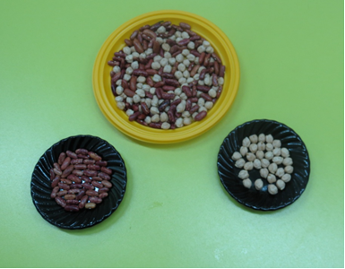

Подвижные игры с мячом для игры
со старшими дошкольниками- 5-7 лет.

Данные игры направлены на развитие у ребят практических навыков владения мячом, развитие координации движений, внимания.

«Маятник»
В этой игре необходимо каждому играющему взять мяч и каждый играющий перекатывает мяч от одной ноги к другой внутренней стороной стопы «Щёчкой».

«Мяч в паре»
Игроки делятся на пары и становятся на небольшом расстоянии друг от друга( не превышать один метр). У каждой пары мяч. Нужно пасовать мяч друг другу, ударяя по нему «Щёчкой»-внутренней стороной стопы. Задача играющих - ударить не сильно, а так, чтобы партнёр сумел перехватить мяч-тоже щёчкой ноги.

Приятных Вам минут в познании и общении с Вашими детьми!

